Бліц-турнір з фізики
«Фізика навколо нас»

ЧИСЛОВИЙ ДАЙВІНГ
Учень 1. Подумайте про небо, усипане зорями, про піщинки в пустелі і тоді зможете уявити собі числа-велетні. Слово «мільйон» — італійського походження і з'явилося ще у XIII ст. Вперше його вжив італійський купець і мандрівник Марко Поло.
Учень 2. Чи знаєте ви, що діаметр людської волосини, збільшеної у мільйон разів, у перерізі становив би 70 м? А звичайний комар, збільшений у мільйон разів, мав би довжину 5 км. Кишеньковий годинник у цьому масштабі досягне 50 км у діаметрі, а зріст людини — 170 км. Книга, що має мільйон сторінок, мала б товщину 50 м. Цікаво, що від початку нашої ери до сьогодення не пройшло ще мільйона днів. Це станеться приблизно через 800 років.
Учень 3. Мусимо визнати, що багато людей не відрізняють мільйон від більйона, а тим більше більйон від трильйона. Більйон — це те саме число, що й мільярд (ІО⁹), а трильйон — це число, що дорівнює тисячі мільярдів (10¹²).
Тож людська волосина, збільшена у більйон разів, була б у 8 раз більшою від Земної кулі, а комар був би майже в 50 раз більшим за Сонце.
Учень 4. Задумаємося над розмірами пилинки, товщиною павутинки, або над тим, скільки триває один рух повіки ока. І тут перед нами розкриваються горизонти неосяжних величин — нескінченно малих.
Учень 1. Цікаво, а в що б перетворився атом, збільшений у мільйон разів? У маленьку крапочку, трохи меншу за ту, яку ставлять у кінці речення.
Атом — це ціла сонячна система, в якій обертаються електрони. Якщо порівняти їх розміри з розміром пилинки, то можна сказати, що електрон так відноситься до пилинки, як пилинка — до. Земної кулі!

Презентація Творці фізичної науки»

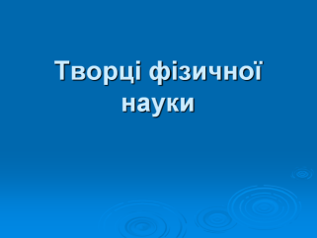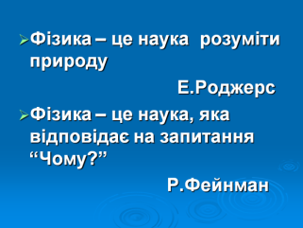
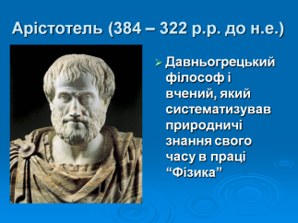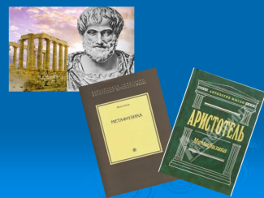
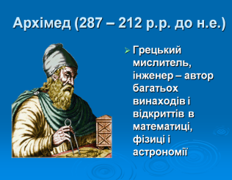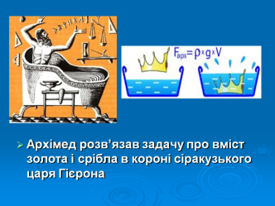
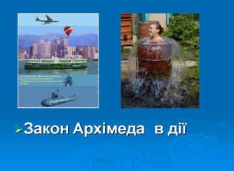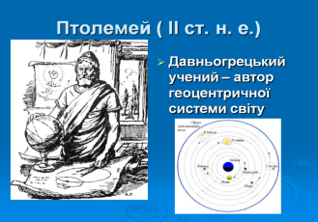
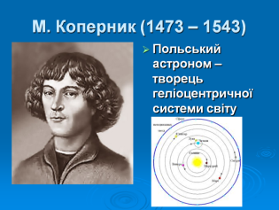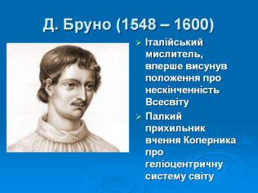
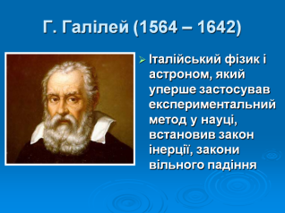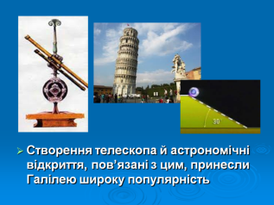
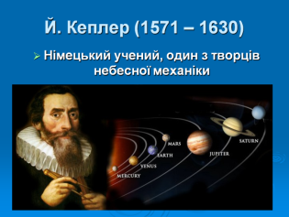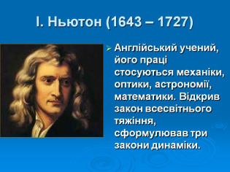
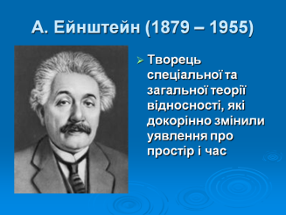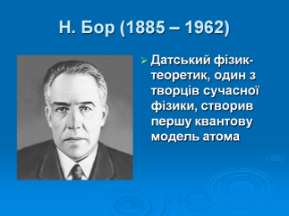
Любі друзі! Ми хочемо,щоб у всіх, хто зібрався на сьогоднішньому бенефісі, був хороший настрій, а для цього приймаємо естафету гумору у великих вчених і винахідників. А вони жартувати вміли.
Михайло Васильович Ломоносов.
Дурість заглядає
Якось в академію до Ломоносова завітав царський вельможа. Побачивши протерті лікті на камзолі вченого, він глумливо запитав:
- Скажіть, з ваших протертих ліктів виглядає мудрість?
- Ні, ваша світлість, - відповів учений, - це дурість заглядає під камзол.
Знатний предок
Якось зустрівшись з Ломоносовим, один вельможа уїдливо спитав:
- Скажіть, шановний, чому вас приймають у царському палаці? У вас, мабуть, були знатні предки?
- Для мене предки не обов’язкові, ваша вельможність, - відповів Ломоносов, - Я сам знатний предок.
Вільгельм – Конрат Рентген
Лікування на відстані
Якось відомий учений Рентген дістав курйозного листа. Невідомий просив вислати кілька рентгенівських променів і пояснити, як ними користуватися. Виявилося, що в нього у грудній клітці застряла револьверна куля, але приїхати до Рентгена автор листа не може за браком часу.
- На жаль, ікс – променів у мене зараз немає. До того ж пересилати їх дуже складна штука. Зробимо простіше: пришліть мені вашу грудну клітку.
Альберт Ейнштейн
Час і вічність
Американська журналістка брала інтерв’ю у Ейнштейна.
- Яка, на вашу думку різниця між часом і вічністю? – запитала вона.
- Дитино, - добродушно відповів Ейнштейн, - якби в мене був час, щоб пояснити вам цю різницю, то минула б вічність, перш ніж ви її зрозуміли б.
Найважливіший момент доповіді
Якось після доповіді на науковій конференції Ейнштейна запитали:
Який момент для вас сьогодні був найважчим?
Найважче було тоді,- відповів Ейнштейн,- коли я намагався розбудити
На початку наукової кар’єри Ейнштейна один журналіст запитав пані Ейнштейн,що вона думає про свого чоловіка.
Мій чоловік геній!- промовила пані Ейнштейн.- Він уміє робити все,крім грошей
Цілком правильно
Хтось, не дуже люб’язний, зауважив одного разу Георгу Ліхтенбергу – відомому фізику та автору афоризмів:«Чи не знаходите ви, пане Ліхтенберг , що у вас надто великі, як для людини вуха».
Не потрібно уточнювати
Відомий німецький фізик Ріхард Ганс,торкаючись у своїй лекції питання про вік Землі,закінчив свої висновки такими словами:
«Повинен, однак підкреслити, що із віком землі мається так само як і віком жінки,- не варто його визначати надто точно».
Виглядати значно розумнішим
Знаменитий Ернест Резерфорд,прозваний за свою цілеспрямованість «Крокодилом» (ніколи не задкує),дуже любив пожартувати. У Кембріджській лабораторії Резерфорда свого часу стажував Петро Леонідович Капіца. В той день,коли Капіца став доктором філософії,це було в 1923р, він звернувся до Резерфорда так: «Чи не здалося вам,професоре,що я виглядаю розумнішим?»
«А чому ви не повинні виглядати розумнішим?»- Зацікавився Резерфорд цим незвичним запитанням.
«Я тільки що посвячений в доктори», відповів Капіца. Резерфорд поздоровив Капіцу і сказав: «Так,так! Ви виглядаєте значно розумнішим,до того ж ви ще й підстриглися».
І він розсміявся.
«Ти так заморився, на тобі лиця немає,-сказала дружина відомому американському винахіднику Едісону. Піди із дому на добу,відпочинь у своє задоволення».
Едісон послухався і десь зник. Через день вона знайшла його…в лабораторії за черговим дослідом.
«Так добре відпочив!»-радісно сказав їй чоловік при зустрічі.
Думав, що зуби перетворюються на порох.
Французький учений Ш.де Розьє вирішив з'ясувати , що відбудеться з людським організмом, якщо спробувати дихати воднем.Зробивши вдих і не відчувши нічого особливого, Розьє засумнівався у тому, що водень проник у легені. Щоб переконатись у протилежному,Розьє спрямував видих на полум’я свічки…

Я думав,що всі мої зуби перетворюються на порох!- так описував пізніше Розьє результати своєї перевірки
Про користь фізики
Якось у лабораторію М.Фарадея у 1800 році зайшов міністр. Майкл Фарадей експериментував зі струмами і магнітними полями. Міністр запитав: «Яка від усього цього користь?». Фарадей відповів : «Не знаю,але впевнений,що колись уряд установить плату за це».
Усі жінки привабливі
Дірак любив потеоризувати на різноматні теми. Одного разу він висловив припущення, що існує оптимальна відстань,на якій жіноче обличчя виглядає найпривабливішим;оскільки у двох крайніх випадках-на нульовій і нескінченній відстані-«привабливість переходить у нуль»(нічого не видно),то між цими межам,звичайно,повинен існувати максимум.
Проблеми косметичної фізики
Ліза Мейтнер-перша в Німеччині жінка-фізик змогла отримати учений ступінь на початку 20-х років. Назва її дисертації «Проблеми космічної фізики» якомусь журналісту здалася неймовірною,і в газеті було надруковано «Проблеми косметичної фізики».
Роберт Вуд
Одного разу Роберт Вуд (1868-1955)- на той час уже відомий фізик-проскочив машиною червоний сигнал світлофора. Полісмен хотів його оштрафувати. Вуд почав йому доводити,що під час руху червоне світло може сприйматися як зелене,довжина світла стає коротшою. Полісмен задумався,потім запитав при якій швидкості це буває. Він назвав величезну цифру. Тоді полісмен сказав: «У такому разі я вас оштрафую за перевищення швидкості».

Презентація «Внесок українських вчених у розвиток фізики»

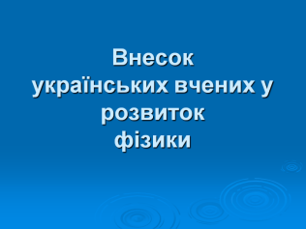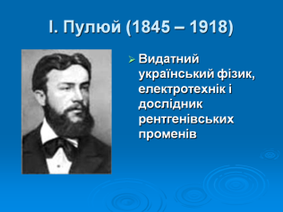
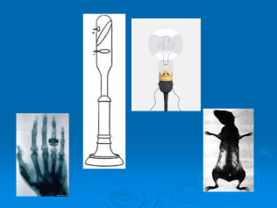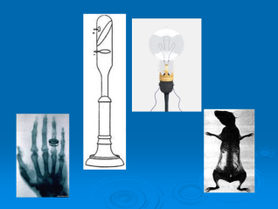
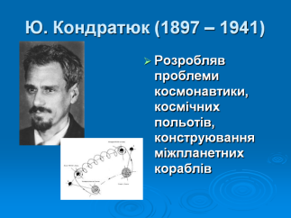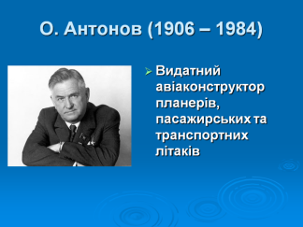
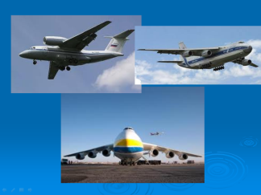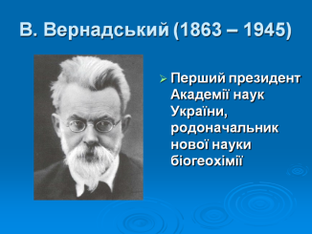

Запитання заочної вікторини:
1. Хто ввів у науку слово «фізика»?
2.Доросла людина може розтягнути динамометр із силою 100 Н,а дитина 30 Н. Які будуть покази динамометра,якщо вони будуть розтягувати його одночасно в різні боки?
3.Банка із гвіздків плаває в посудині з водою. Чи зміниться рівень води в посудині,якщо гвіздки перекласти із банки в воду? Чому?

4.Чи завжди сила тертя гальмує рух тіла? Чи може сила тертя бути рухомою силою?
5.Яка причина утворення хмарного сліду за високолетячим літаком?
6.Маємо 8 точного однакових куль. Але в одній із них є порожнина. Як визначити,яка куля з порожниною,дозволяється зробити тільки два зважування?
7.Придумайте декілька способів визначення об’єму кита,якщо прийняти,що його густина дорівнює густині води. Примітка:приймаються довільні відповідні відповіді,що не протирічать законам фізики,в тому числі фантастичні та жартівливі.
Подорож у країну знань «Фізика»
Бесіда «Фізика на прогулянці» (для учнів 1-3 класів)
Ви зі своїми вихователями часто ходите на прогулянки. Чи просто щодня граєтеся на свіжому повітрі. Мабуть,кожному з вас доводилося спостерігати за змінами,які відбувалися в природі:сяє сонечко чи йде дощик,гримить та блискає,падає сніг,осипаються з дерев листя,падають на землю стиглі яблука чи груші.
Усіх нас цікавлять тисячі «чому?» Чому вдень світить Сонечко,а Місяць і зорі-вночі?
На всі ці запитання може дати відповідь наука,яка вивчає природу. Називається вона-фізика. Що ж це за наука?
Фізика- це наука про природу. А природа-великий учитель і творець. Усе в природі створено за законами фізики. Ці закони іноді добрі,а іноді жорстокі. Ми радіємо,коли влітку світить лагідне,тепле сонечко,коли взимку падає тихий пухнастий сніжок,бо можемо виліпити з цього снігову бабу. Нам не подобається,коли надворі свище віхола,коли небо розколює гуркіт грому і блискає блискавка. Ще гірше,коли трапляються інші стихійні лиха:землетруси,виверження вулканів,грізні зливи,що змивають цілі поселення,чи смерчі та спустошливі урагани.
Люди навчилися пояснювати багато явищ природи. Ми вже знаємо,що для того,аби захистити від блискавки треба встановити громовідвід. А якщо його в будинку немає,то під час грози треба зачинити вікна і пічні труби,щоб уникнути протягів,бо нерідко блискавка слідує за струменем повітря. Під час грози не слід перебувати поблизу печей,бо блискавка часто потрапляє в димарі,треба також припинити телефонні розмови. Небезпечно перебувати під особливо одинокими,високими деревами,а в полі не треба ховатися під копицею.
● Листя з дерев падають на землю тому,що їх притягує до себе Земля. Струшуючи Землю землетруси,бо десь ростуть гори.
● Уявімо собі,що ви вийшли на прогулянку. Давайте подумаємо,де ми можемо зустрітися з фізикою?
● Нам у школу подають воду за допомогою водопроводу,а працює він на основі фізичних законів механіки.
По такому ж принципові працюють фонтани,які ви можете побачити в містах. Хто з вас бував у місті Умані,той не міг не замилуватися фонтанами Софіївського парку,а побудували їх понад 200 років тому,хоч є фонтани і набагато старші. А це означає,що фізика-дуже давня наука. Її законами користувалися люди понад 2000 років тому.
Іноді на прогулянці ми запалюємо вогнище,щоб погрітися чи напекти картоплі. І навіть не задумаємося над тим,чому вогонь дає нам тепло,а його теплом користувалися ще найперші люди,що з’явилися на Землі. Біля вогню вони грілися. Їжа,приготована на вогні,була смачнішою,ніж сире м’ясо і коріння.
Узимку,виходячи на прогулянку,ви одягаєте тепле пальто,рукавички,шапку. Причому,чим вони грубіші-тим тепліші. А знаєте чому? Бо між нитками тканини чи в’язаних виробів,між ворсинками шубки знаходиться повітря. Наше тіло нагріває одяг,а повітря утримує тепло. Це явище теж пояснює фізика.
Фізика-дуже цікава наука. З її допомогою вчені розкривають і пояснюють багато таємниць природи. А ви,коли підростете і почнете вивчати фізику,теж дізнаєтесь багато нового.
Подорож у країну знань «Фізика»
Бесіда «Фізика у нас дома» (для учнів 4-5 класів)
Ми з вами часто зустрічаємося з різними загадками-явищами,які нам важко або зовсім не можливо пояснити. У нас завжди з’являлося бажання дізнатися,чому відбувається те чи інше явище.
На багато таких запитань може відповісти наука фізика. Сьогодні ми дізнаємося,як фізика допомагає нам,нашим мамам і татам удома. Ось лінійка,косинець,рулетка,швацький сантиметр,циркуль,терези,мірні склянки,годинник,електричний лічильник.
Усе це-вимірювальні прилади,якими користуємося вдома ,у школі,у магазині.
Лінійкою ми визначаємо невеликі довжини,за допомогою косинця будуємо кути. Щоб пошити плаття,мама «знімає» з нас мірку швацьким сантиметром,а коли хоче спекти пиріг,то міряє борошно,цукор мірними склянками. Годинник вказує нам,коли нам вставати,йти на уроки,їсти,скільки гратися,коли мамі чи татові йти на роботу,щоб не запізнитися.
А ось прилад-електричний лічильник. Ми всі користуємося електричною енергією. Для чого? Світло,електричні плитки,телевізори,пральні машини,холодильники,електричні праски-усе це працює за допомогою електричної енергії. А за користуванням електроенергією треба платити. Для того щоб знати,скільки ми витратили електроенергії у своїх квартирах,у школі,у лікарні встановлюють електролічильники. Менше витратимо електроенергії-менше доведеться платити.
Тому електроенергію треба берегти і пильнувати,щоб не горіли зайві лампочки,не працював без потреби телевізор. Тоді і нам менше грошей доведеться витрачати,і державі користь,бо зекономлена нами електроенергія знадобиться підприємствам.
На підприємствах користуються більш точними вимірювальними приладами:мікрометр(ним токар точніше вимірює деталь),секундомір-молодший брат звичайного годинника.
Сідаючи їсти,ми користуємося ложками,виделками,склянками,ножами. Щоб приготувати сік із фруктів чи овочів-існує соковижималка,на уроках праці ми користуємося ножицями.
Щоб за столом було видніше писати,вмикаємо настільну лампу. Усі ці прилади виготовлені і працюють на основі фізичних законів.

Водопровід,фонтани, які ми бачимо в містах,працюють за принципом сполучених посудин,про що ви теж дізнаєтесь з фізики.
● Чому носик чайника,наприклад,не може бути нижчий від самого чайника?
● Чому в піпетку рідина заходить і не виливається?
● Як працює пилосос,електробритва,швейна машина? Чому ми говоримо в телефон,а нас чують далеко,в іншому місті чи в іншому кінці світу?
● Як звучать музичні інструменти,чому вони звучать по-різному?
● Чому люди,які погано бачать,носять окуляри?
На всі ці і дуже багато інших запитань можна відповісти, вивчивши закони фізики.
Хвилинка цікавої фізики «Знайка»
Щоб зрозуміти,чому ми не бачимо молекул і атомів-частинок,з яких складається тіла,потрібно навести такі приклади-порівняння,до яких вдаються вчені:

- якщо викласти в ряд сто мільйонів молекул води,то отримаємо ланцюжок довжиною близько 2 см.

- Молекула водню в стільки разів менша за яблуко,у скільки разів яблуко менше за земну кулю.

- Якби атоми збільшилися до розмірів маленької краплі води,то така крапля могла б накрити досить велике місто.

- Якби всі тіла стали довшими в мільйон разів (при цьому зріст середньої людини дорівнював би 1600 км,а товщина її пальця 10 км),то й тоді розмір молекули становив би половину крапки друкованого шрифту підручника з фізики.

- У 1 см³ навколишнього повітря міститься така кількість молекул,що коли скласти стільки ж піщинок,то утвориться величезна піщана гора,яка може «закрити»,багатоповерховий будинок.
Це цікаво
Іноді під час грози коронний розряд з блискавко-відводу стає настільки сильними,що біля вістря виникає чітко видиме свічення. Таке свідчення іноді виникає й біля інших загострених предметів:на кінцях корабельних щогол,гострих верхівок дерев та ін.. Це явище було відоме ще декілька віків тому («вогні святого Ельма») і викликало містичний жах у мореплавців,що не розуміли справжньої його сутності.
Чи знаєте ви,якою небезпечно може бути маленька електрична іскорка? Так,ота сама,яку часто можна спостерігати при вимиканні електричної лампочки чи праски. Річ у тім,що ця іскра є не що інше,як імпульсивний електричний розряд. При пробиванні повітряного проміжку за дуже короткий час (тисячні й мільйонні частки секунди) проходить надзвичайно сильний струм-до 10000 А,що зумовлює миттєве підвищення температури розрядного каналу до 40000 ⁰С. Під дією такої температури метал електродів плавиться й випаровується зі швидкістю вибуху. Внаслідок надзвичайно малої тривалості розряду руйнується лише незвичайна частина поверхні електрода. Відбувається електрична е р о з і я.
Звичайно руйнування зазнає більшою мірою один з електродів,проте нерідко це супроводжується осіданням продуктів ерозії на іншому електроді. Особливу небезпеку становить електрична ерозія для контактів,відстань між пластинами яких невелика,бо ерозійний наріст на одній з пластинами і контакт
увесь час буде замкнений. Може бути,що пластини контакту зварюватимуться одна з одною. Це дуже небезпечно,бо реле перестає працювати. Якщо реле керує світло блокуванням або захищає коло від струмів короткого замикання,то воно може стати причиною серйозної аварії.

Однак ця руйнівна іскорка може стати й корисною. Взяли якось деталь,до якої приєднали позитивний полюс джерела,занурили її у рідину,що не проводить електричний струм (наприклад,гас або масло),і піднесли до неї катод,щоб між ними почали проскакувати іскри. Внаслідок ерозії відбувалося місцеве (під катодом) руйнування металу деталі-анода,поступово в ній утворювалося заглиблення. Із збільшенням заглиблення катод опускали доти,поки в деталі не виникав наскрізний отвір. Причому форма отвору точнісінько відповідала конфігурації інструмента-анода. Рідина,у яку занурювали оброблювану деталь та інструмент,сприяла тому,щоб ерозія відбувалася сильніше,ніж у повітрі. До того ж в рідині ніколи не виникає наростів на катоді,бо вирвані з анода частинки металу швидко охолоджуються рідиною і осідають на дно ванни у вигляді порошку.
Так люди змусили «непокірну» іскру корисно працювати,точно обробляти електропровідні матеріали іскровими імпульсами.
Дивовижним є не лише те,що електричні іскрові розряди роблять у деталях отвори не гірше за свердло. Ще дивовиж ніше те,що вони з однаковими успіхом прошивають отвори як у м’яких металах (алюміній,латуні),так і в найтвердіших (відбіленому чавуні,загартованій сталі і навіть у твердих сплавах). Електричне «свердління» отворів у загартованих сталях відбувається навіть успішніше й швидше,ніж у відпалених.
Чи знаєте ви що…
Звичайну книгу стандартного формату в 500 сторінок не можна роздавити,навіть якщо поставити на неї 15 вагонів,навантажених вугіллям.
Теплопровідність скла настільки мала,що ви можете взяти скляну паличку,розжарену посередині за кінці,і при цьому навіть не відчути тепла. Однак цікаво те,що матеріалом з найвищою теплопровідністю є зовсім не який-небудь метал(срібло або мідь),як думають. Саму високу теплопровідність має матеріал,який так схожий на скло-алмаз.
Чи знаєте ви скільки кольорів у веселці?

Напевно,немає людини,яка б не милувалася веселкою. Це чудове яскраве явище ще з давніх часів захоплювало людство. Про веселку складали легенди,їй приписували дивовижні властивості. За легендою,бог Яхве після Всесвітнього потопу повісив на небо веселку на знак того,що він більше так жорстоко не каратиме людей.
Ще в давнину люди помітили,що веселка спостерігається лише напроти Сонця і тоді,коли світило вийшло з-за хмар . Якщо стояти обличчям до Сонця , то веселки не побачиш. Веселка виникає, коли Сонце освітлює завісу дощу. Скільки кольорів у веселки? Як правило називають сім кольорів.
Виявляється,варіант відповіді залежить від країни мешкання. Жителі Китаю вважають,що в веселці п’ять кольорів. Для жителів США типовою відповіддю буде шість кольорів,в той же час ,як жителі України нараховують сім кольорів.
У неоднорідному середовищі (нерівномірно прогрітому повітрі) світло поширюється вздовж кривої лінії. Цим зокрема пояснюється оптичне явище, яке ми спостерігаємо, коли їдемо в тиху й спекотну погоду прямою асфальтною дорогою.
Внаслідок поширення світла від блакитної ділянки земної поверхні атмосфери вздовж кривої лінії пасажирам автівки здається, ніби попереду дорога вкрита водою. Насправді це ілюзія зору, яку іноді називають міражем.
Багато людей чули легенду про «Летючого голландця», в існування якого в минулі століття вірили моряки всієї земної кулі. «Летючий голландець»-це величезний за розміром корабель –примара без видимої команди на борту. Він нізвідки з’являвся ,безмовно прямуючи уперед,не відповідаючи на сигнали, і так само стрімко зникав. Зустріч із кораблем- примарою вважалася фатальною, після цього потрібно було чекати шторму чи іншого лиха. Що ж насправді являв собою «Летючий голландець»? Це був ,без сумніву, верхній міраж, тобто відображення якого-небудь звичайного парусного судна, яке спокійно йшло десь далеко за горизонтом, а його збільшене і спотворене зображення у вигляді верхнього міражу піднімалося в повітря, удаючи із себе «Летючого голландця». Міраж, звісно не реагував на жодні сигнали з кораблів. Зараз «Летючий голландець» у вигляді парусного судна зник з морів і океані, оскільки парусні судна стали рідкістю. Побачити ж міражі суден, що пливуть за видимим горизонтом, можна доволі часто.
Багатьом людям відома легенда про злу фею Моргану. Вона начебто полюбляє дратувати зморених подорожніх- показує їм в розжареній пустелі примарні квітучі оазиси, багатоводні озера,багаті міста з садами,що висять в повітрі. Ця фея дуже підступна. Малює картини лише для того,щоб подратувати людей,змусити їх збитися з дороги, а потім, коли видіння розійдеться в повітрі,радіти з їхнього відчаю.
Фата Моргана- складний міраж, частіше це поєднання верхнього і нижнього міражів.

